Estrategia para la nivelación de los estudiantes en Ciencias Naturales y Educación Ambiental.

Dirigido a
Los alumnos que han finalizado 1ero periodo académico en bioquímica y biología y no han alcanzado la nota aprobatoria.

Con el objetivo de consolidar los conocimientos y habilidades cognitivas necesarias para finalizar el periodo y, que son fundamentales, para continuar la vida académica en Ginebra La Salle.

Los estudiantes durante la presentación de la evaluación deben dedicar, 20 minutos de trabajo escolar seguidos por 10 minutos de actividad física para relajación, no olvidar el lavado de manos cada vez que reinicie la actividad académica.

Contacte a los profesores para recibir información sobre la educación por internet y otras actividades que los estudiantes deben hacer. A través del correo electrónico GinebraLaSalle@gmail.com o el chat de la página https://ginebralasalle.wixsite.com/ginebralasalle/academics o en https://bit.ly/3dx4ole y al director de grupo por WhatsApp.

- Recuerda establecer límites que es algo importante. Como siempre, el uso de la tecnología no debe posponer la necesidad de dormir, de hacer actividades físicas, de leer o de pasar tiempo con la familia. Haga un plan para determinar cuánto tiempo pueden jugar video juegos con los amigos, y establezca en dónde se deben cargar los dispositivos en la noche.
- Comparte los videos de ciencias que más te gusten o lamen la atención o te parezcan interesantes. En https://www.facebook.com/ginebra.lasalle.18

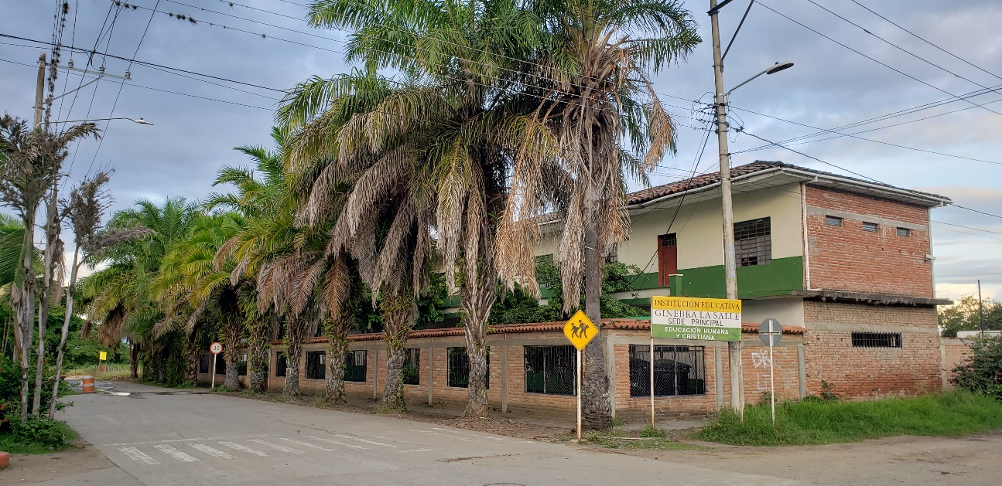

Ficha de Retroalimentación Actividad Nivelatoria

Fecha: en la que se realiza la actividad.
Nombre: | Escriba aquí su nombre completo
Apellidos: | Escriba aquí su nombre completo
Grado: | Noveno | Grupo: | Elija el grado.

Características genéticas de los seres vivos
  - Me aproximo al conocimiento como científico natural
- Lee y da respuesta
Vivimos en un mundo interconectado que se caracteriza por la interactividad, y la velocidad en el desarrollo de procesos y tecnologías. Esta situación da origen a una gran cantidad de información que está al alcance nuestro, de manera que es necesario aprenderla a manejar, es decir, hay que saber qué se debe hacer con dicha información.
Medios escritos
​• Artículos científicos.
• Cartas o comunicados.
• Revisiones.
• Artículos originales
• Material suplementario.
• Informes.
• Ensayo.
• Revistas científicas.
• Libros de investigación.
• Reseña.
Se debe aprender a seleccionar, analizar y conservar la información que se consigue cuando se trabaja en un proyecto de investigación, de tal manera que se pueda utilizar en cualquier momento.
Para tener a mano información actualizada es importante contar con medios informativos como revistas científicas, tratados, enciclopedias, manuales y reportes de la comunidad científica, entre otros. La sociedad está pidiendo libertad en el uso de la información científica, para así poderla poner a su servicio y colaborar en el beneficio del desarrollo social, cultural y económico de la humanidad.

Localiza en internet un sitio relacionado con el área de Ciencias Naturales, revísalo y elabora un resumen sobre la información que contiene, el tipo de artículos que hay, si se encuentran videos, si hay links a otras direcciones y todo aquello que te llame la atención o te parezca interesante. Escribe su cita con la norma APA.

Haga clic o pulse aquí para escribir texto.

- Entorno vivo, Síntesis de proteínas
Describe y grafica el procesamiento de la información genética en las células que permiten la síntesis de proteínas, en sus tres etapas principales. (replicación, transcripción, y la traducción.)

Haga clic o pulse aquí para escribir texto.

- Importancia biológica del pH

  - ¿Cuál es la importancia del pH en los procesos biológicos?

Haga clic o pulse aquí para escribir texto.

  - ¿Porque es importante el equilibrio del pH del cuerpo?
Haga clic o pulse aquí para escribir texto.

  - ¿Cuál es el efecto de la lluvia acida sobre las construcciones?
Haga clic o pulse aquí para escribir texto.

Buena suerte, Mala suerte, Quien Sabe….?

